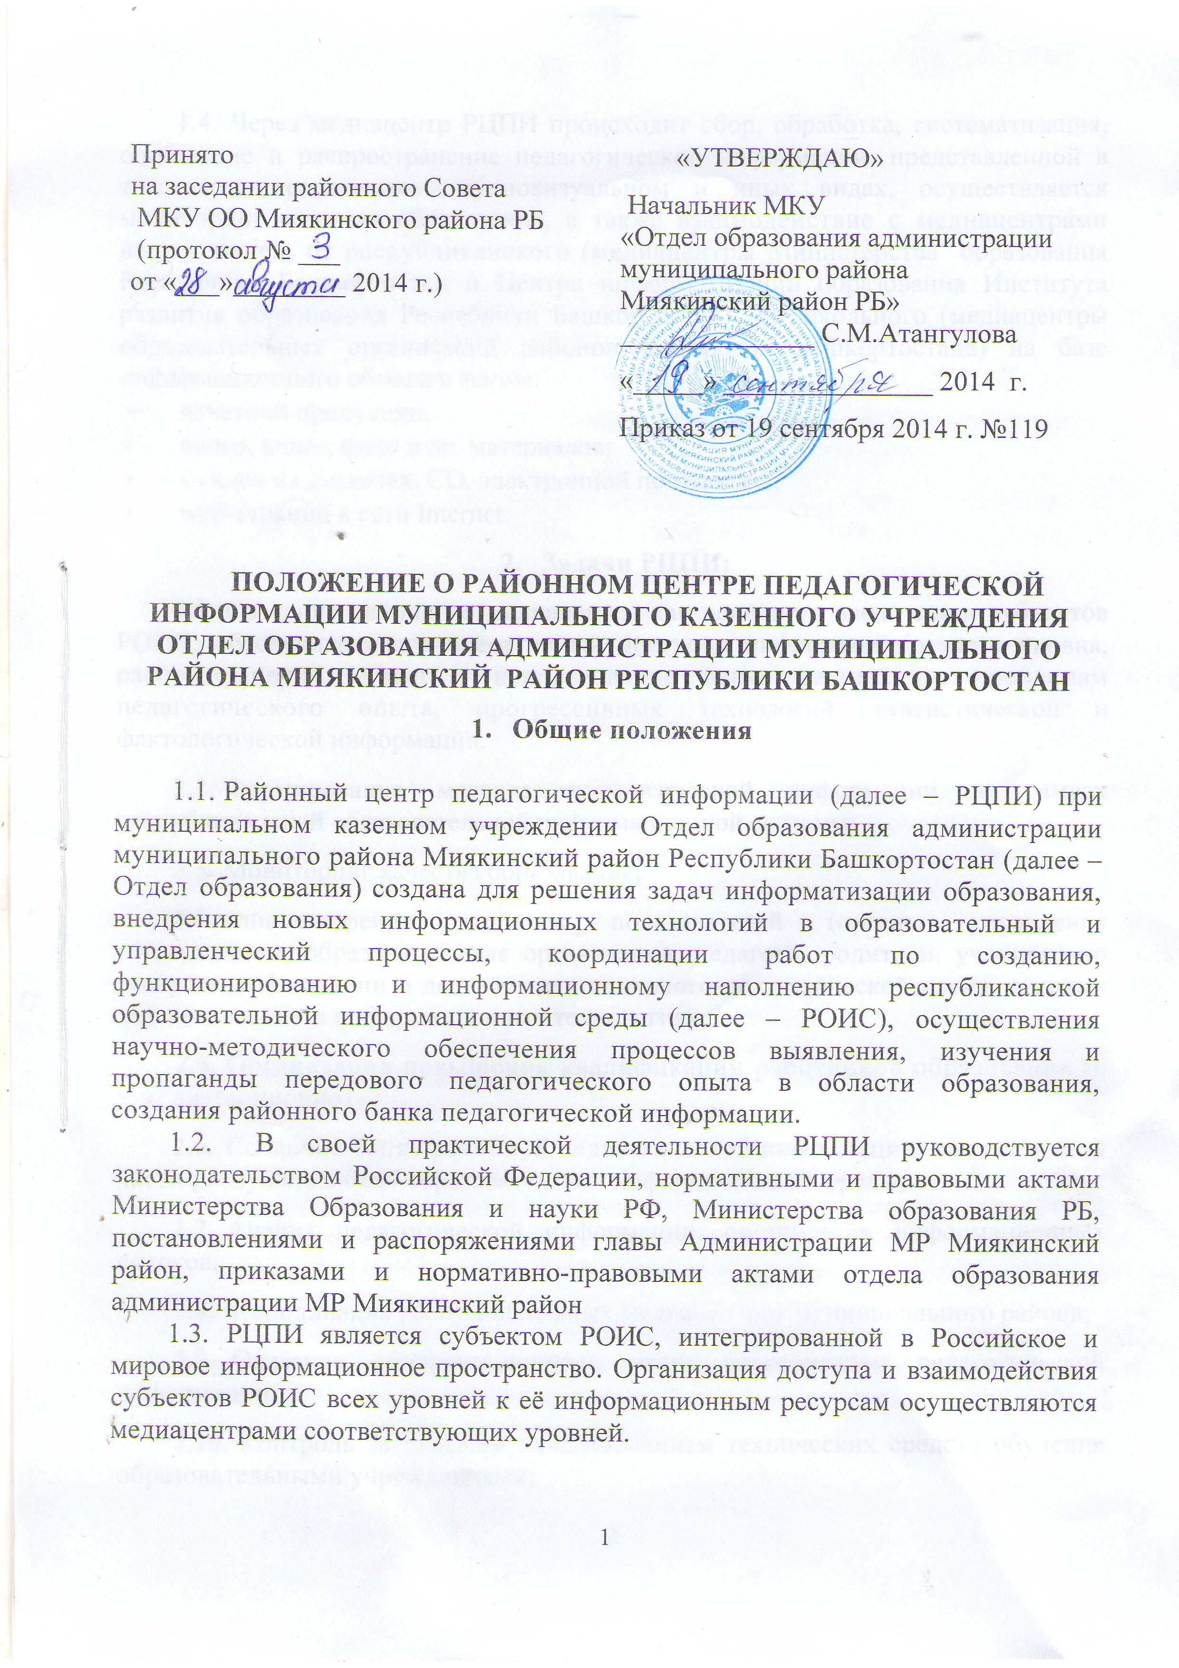
текстовом, графическом, аудиовизуальном и иных видах, осуществляется мониторинг качества образования, а также взаимодействие с медиацентрами всех уровней, от республиканского (медиацентры Министерства образования Республики Башкортостан и Центра информатизации образования Института развития образования Респеблики Башкортостан) до школьного (медиацентры образовательных организаций районов и городов Башкортостана) на базе информационного обмена в форме:
- печатной продукции;
- видео, кино-, фото и др. материалов;
- файлов на дискетах, CD, электронной почты и др.;
- web-страниц в сети Internet.
2. Задачи РЦПИ:
  - Создание районного медиацентра как основного звена связи субъектов РОИС, обеспечивающего оперативный доступ к информации разного уровня, распространение, обмен и использование банка данных по проблемам педагогического опыта, прогрессивных технологий, статистической и фактологической информации.
  - Формирование массива педагогической информации, в рамках республиканской образовательной информационной системы;
  - Мониторинг качества образования;
  - Удовлетворение запросов пользователей (органы управления образованием, образовательные организация, педагоги, родители, ученики) по доставке информации о достижениях психолого-педагогической науки, о новых педагогических и информационных технологиях;
  - Организация повышения квалификации работников образования (в т.ч. дистанционно) .
  - Создание банка районной педагогической информации, как составной части республиканской образовательной информационной среды;
  - Анализ педагогической информации, организация информационных потоков;
  - Координация работы школьных медиацентров муниципального района;
  - Оказание консультационных услуг потребителям педагогической информации;
  - Контроль за целевым использованием технических средств обучения образовательными учреждениями;
  - Обслуживание аппаратно-программных средств и районной сети коммуникационной связи.

3. Направления деятельности РЦПИ:
  - Создание районного банка педагогической информации в рамках развертывания и эффективного функционирования республиканской образовательной информационной среды;
  - Создание фондов электронных (в т.ч. сетевых) учебных материалов для научно-методической поддержки образовательного процесса;
  - Создание системы научно-методической, консалтинговогой и информационной поддержки общеобразовательных организаций района в целях повышения квалификации и профессиональной переподготовки педагогических, административных и инженерно-технических кадров;
  - Программно-техническая поддержка педагогической деятельности.

4. Управление и структура РЦПИ.
4.1. РЦПИ возглавляет ведущий специалист, назначаемый и освобождаемый от должности начальником Отдела образования, который действует согласно должностной инструкции и несет ответственность за выполнение возложенных на РЦПИ задач и функций в пределах, установленных соответствующими нормативными актами.
- Структура и штаты определяются Отделом образования в пределах выделенного фонда оплаты труда. Сотрудники РЦПИ в своей работе руководствуются должностными инструкциями, утвержденными начальником Отдела образования. При необходимости возможно создание в составе РЦПИ отделов, групп или иных подразделений.

